ক্রঃ নং | নাম | গ্রামের নাম | ওয়ার্ড | পদবী | ফোন নং | ছবি
১ | হাওয়া ইসলাম | দড়িলুটেরচর | ১,২,৩ | সদস্য | ০১৬৮১৫৩৮১৩৬ | 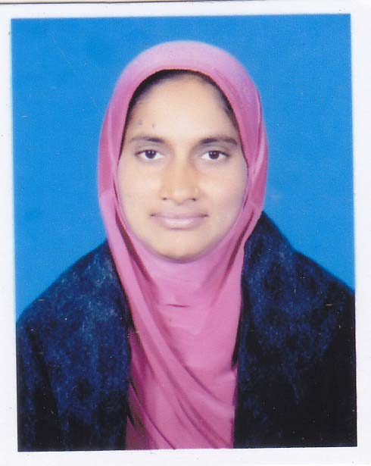
২ | বানু বেগম | মোহাম্মদপুর | ৪,৫,৬ | সদস্য | ০১৮২৭২০১৯৯১
৩ | রানী বেগম | চরকাটালিয়া | ৭,৮,৯ | সদস্য | ০১৯১৪১৬৫৬২১ | 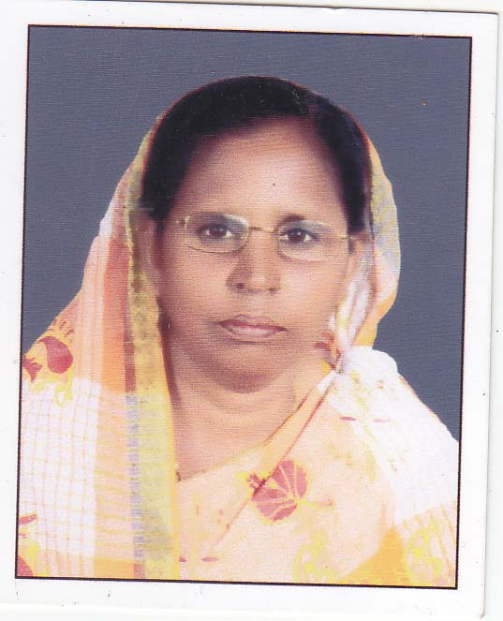
৪ | রোকন | দড়িলুটেরচর | ০১ | সদস্য | ০১৮২৭০৮৪১৭০
৫ | মোজাম্মেল | লুটেরচর | ০২ | সদস্য | ০১৮১৭৫৭৬৪৭০
৬ | আবুল | কান্দারগাও | ০৩ | সদস্য | ০১৮২২০৪৫৩৮৩
৭ | মহিউদ্দিন | মোহাম্মদপুর | ০৪ | সদস্য | ০১৮৩৯২৭৪৩৮৮ | 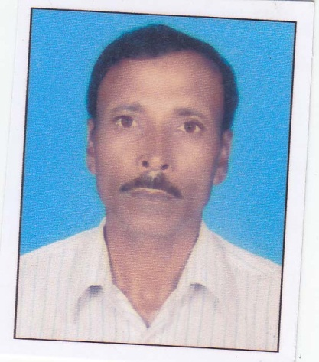
৮ | দোয়াত আলী | লক্ষীপুর | ০৫ | সদস্য | ০১৮১৫৬৯৩৭৪৪
৯ | মোঃ জামাল উদ্দিন | শেখেরগাও | ০৬ | সদস্য | ০১৮১৯০২৩৪৪৮
১০ | মনির | শেখেরগাও | ০৭ | সদস্য | ০১৭১২৫৪৬৩০৩ | 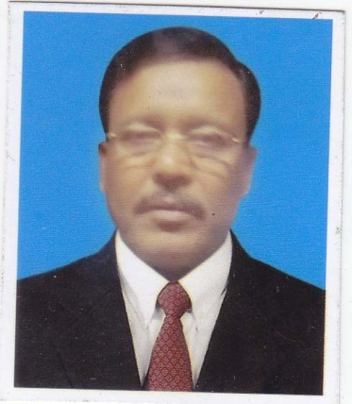
১২ | মোঃ ইয়াদ আলি | সাতগুড়িয়াকান্দি | ০৮ | সদস্য | ০১৭৭৯০৬৯৪৬১
১৩ | আলকাস | চরকাটালিয়া | ০৯ | সদস্য | ০১৯৩৭১৭৫৭১৫

